NAPHTACHIMIE  Lavéra | Service:  LPU | EXP-U-00-009  Date de Création : 21/11/2000  Date: A renseigner Révision n°9 | Page  1/6  Annexe (2)
Destinataires communs gérés :  Ligne de Produit Utilités  Version informatique:  Diffusion sur Intranet Naphtachimie | Type de document :  CONSIGNES ENERGIE – UTILITES  Section :  ORGANISATION
TITRE :

GESTION DES CONGES

Objet / Champ d’application :

Cette consigne complète la consigne ADM/SG/04/02 « CONGES PAYES ». Son application est de la responsabilité du secrétaire administratif.

Date de révisions | N° rev | Nature et motif des 5 dernières révisions
25/07/06 | 5 | Mise à jour
24/05/07 | 6 | Mise à jour personnel de jour et postés + annexes
01/12/09 | 7 | Mise à jour organigramme et validation des congés
01/08/14 | 8 | Mise à jour personnel jour et postés + annexes
A renseigner | 9 | Mise à jour

Rédigée ou révisée par (fonction, nom) : | Signature : |  | Vérifiée et approuvée par (fonction, nom) : | Signature
David MASSON  Secrétaire Administratif LPU | Visa Informatique |  | Virginie RIVIERE  Responsable LPU | Visa Informatique
 |  |  | Nicolas AUBERTIE  Responsable RDE | Visa Informatique
 |  |  | Thierry VERNHES  Responsable LOGISTIQUE | Visa Informatique

Sommaire

1. DEMANDE DE CONGES 3
2. REMPLACEMENT EN CONGES 3
2.1 Règle générale 3
2.2 Personnel jour 3
2.3 Personnel posté 4
3. ANNEXE 1 : GRILLE VALIDATION CONGES 5
4. ANNEXE 2 : GRILLE DE REMPLACEMENT 6

DEMANDE DE CONGES
>
Les demandes de congés seront formulées au moyen de l’application DECIDIUM installée sur Intranet Pour le bon fonctionnement des services postés comme de jour, il est indispensable de fixer un délai de prévenance pour la pose des congés. Il convient de retenir :
- Pour une absence en congés supérieures à la semaine (5/6 jours), le délai de prévenance est de 30 jours
- Pour une absence de courte durée inférieure à la semaine, le délai de prévenance est de 72 heures.
Les validations de congés sont effectuées par le responsable hiérarchique désigné par le Chef de Service de LPU.
Les validations devront être effectives avant le départ du salarié en congés.
Ce responsable aura à charge de vérifier que l’absence du demandeur ne génère pas de gêne pour le service.
Voir tableau de validation des absences en annexe 1.

REMPLACEMENT EN CONGES

Règle générale
Le bon fonctionnement de l’usine nécessite le couvrement de certaines fonctions. En ce qui concerne le personnel de jour et le personnel posté, les règles suivantes seront vérifiées par le secrétaire administratif (sous réserve de dérogation avec accord du responsable de l’organisation de la LPU).
>

Personnel jour
>
- Centrale, présence d’une personne sur deux entre :
    - Représentant LPU
    - Responsable Exploitation Centrale / Ingénieur ATE
    - Responsable RDE / Adjoint responsable RDE
    - Charge Exploitation Maintenance RDE / Superviseur maintenance RDE
    - Responsable Projet RDE / Chargé Opérations RDE (Projet)
    - Secrétaire Administratif / Secrétaire Technique

- Centrale, présence de deux personnes sur trois :
    - Coordinateur HSE / Agents Prévention et Coordination

- Centrale, présence de d’une personne sur deux entre :
    - Chargé d’exploitation travaux
    - Chargé d’exploitation

- Station BIO, présence d’un Encadrant sur deux et de deux Opérateurs sur quatre

- Service Expédition, présence d’un contremaitre Logistique Adjoint sur deux.

- Présence obligatoire le 1er jour ouvré du mois du Responsable Exploitation Centrale ou ingénieur ATE et du Chargé Exploitation Réseaux.

- Présence obligatoire le 1er jour ouvré du mois de deux personnes sur trois entre :
    - Responsable RDE
    - Responsable Exploitation RDE
    - Adjoint Responsable Exploitation RDE

Personnel posté
- Présence obligatoire de deux personnes sur trois pour le secteur NC / X :
    - Chef Opérateur
    - Chef de poste
    - Opérateur

Remplacement à deux départs maximum, troisième possible si l’effectif de l’équipe le permet hors mois de Juillet et d’Août. Voir tableau grille de remplacement à deux départs annexe 2.
Le transfert d’une personne d’une équipe vers une autre sera soumis à dérogation validée par le chef de service.
Le responsable hiérarchique (Chef de Quart ou son remplaçant) veille à l’application de la présente consigne. Il vérifie sur la feuille de congés que le(s) nom(s) du posté(s) remplaçant(s) est bien mentionné.
Les règles de prise des congés sont vérifiées par le Chef de quart avant transmission des demandes au secrétaire administratif. Le chef de quart vérifie avant validation le planning des formations, les maladies et les délégations liés à son équipe.

ANNEXE 1 : GRILLE VALIDATION CONGES

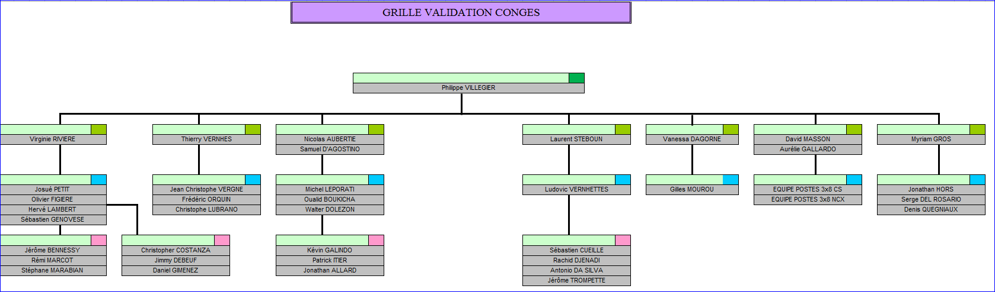

ANNEXE 2 : GRILLE DE REMPLACEMENT
